5. «Подскажи словечко»

По небесам оравою  Бегут мешки дырявые,  И бывает иногда:  Из мешков течет вода.  Спрячемся получше  От дырявой... (тучи). | Долго-долго крокодил  Море синее… (тушил).  Поэт закончил строчку,  В конце поставил… (точку).

Звук Т в начале слова
1. Повтори за взрослым слоги:
та  та-та  та-та-та | ту  ту-ту  ту-ту-ту | то  то-то  то-то-то | ты  ты-ты  ты-ты-ты | тэ  тэ-тэ  тэ-тэ-тэ

2. Назови картинки
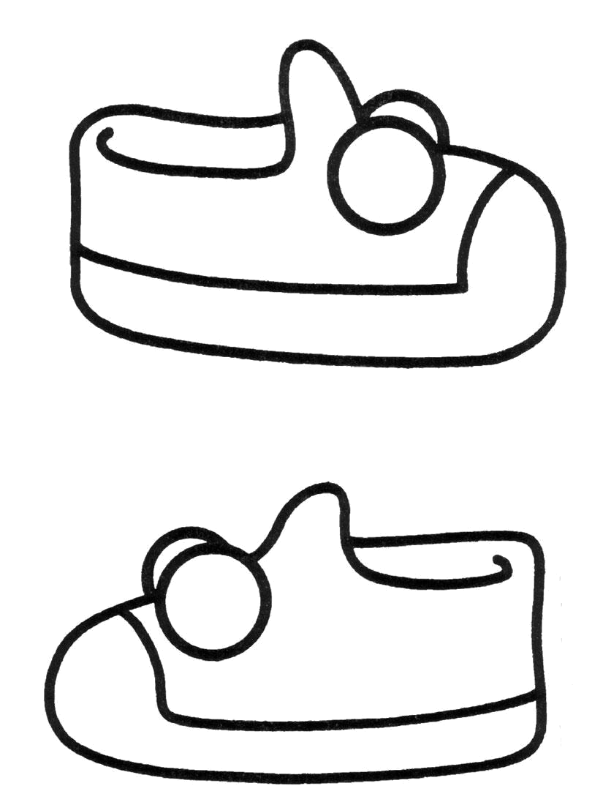
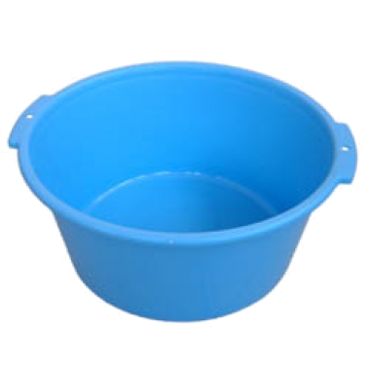
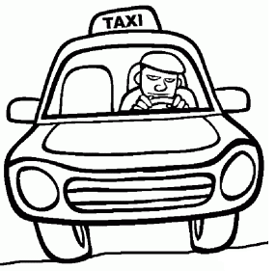
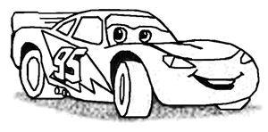

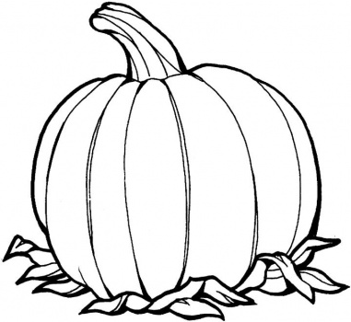
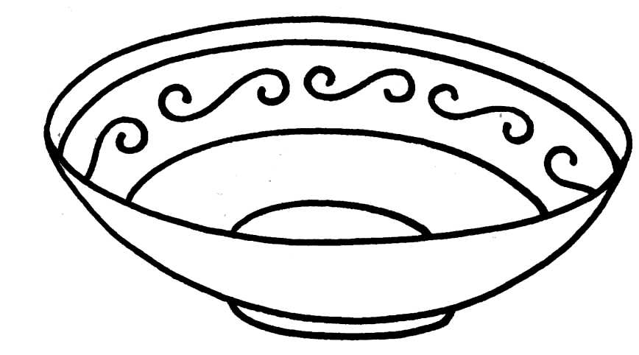
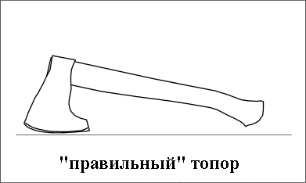

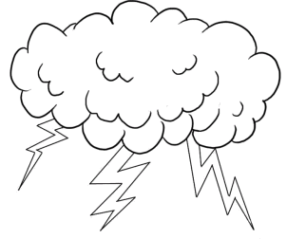

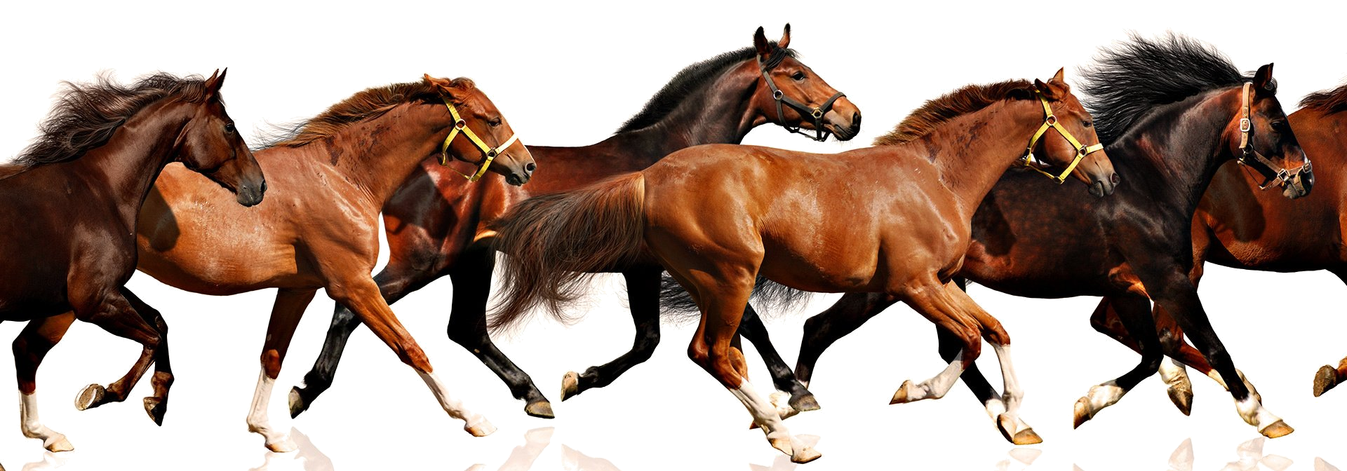



тапки, таз, такси, тачка, тарелка, тыква, точка, топор, туча, табун, таблетки
Повтори слова: танец, тормоз, турнир, тысяча.
Игры с картинками
- «Один – много»
- «Чего не стало»
- «Жадина»
- «Большой – маленький». Назови маленький предмет ласково.

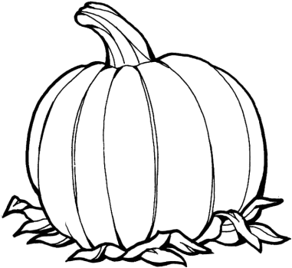

4. Сосчитай предметы
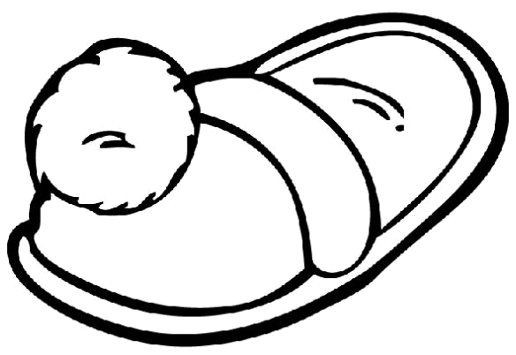
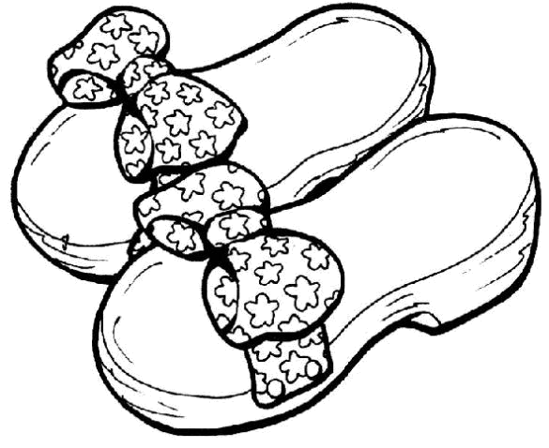

Одна тапка – две тапки – три тапки – четыре тапки – пять тапок – шесть тапок

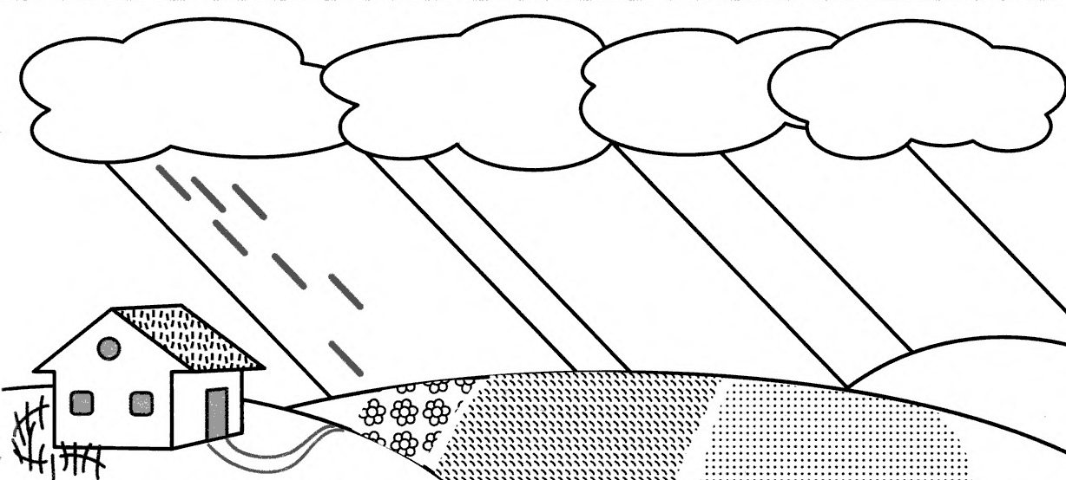

Одна туча – две тучи – три тучи – четыре тучи.
Нарисуй дождик.
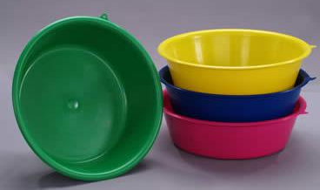

Один таз – два таза – три таза – четыре таза.
Какого они цвета?
зелёный таз – желтый таз – синий таз – розовый таз

